循序圖
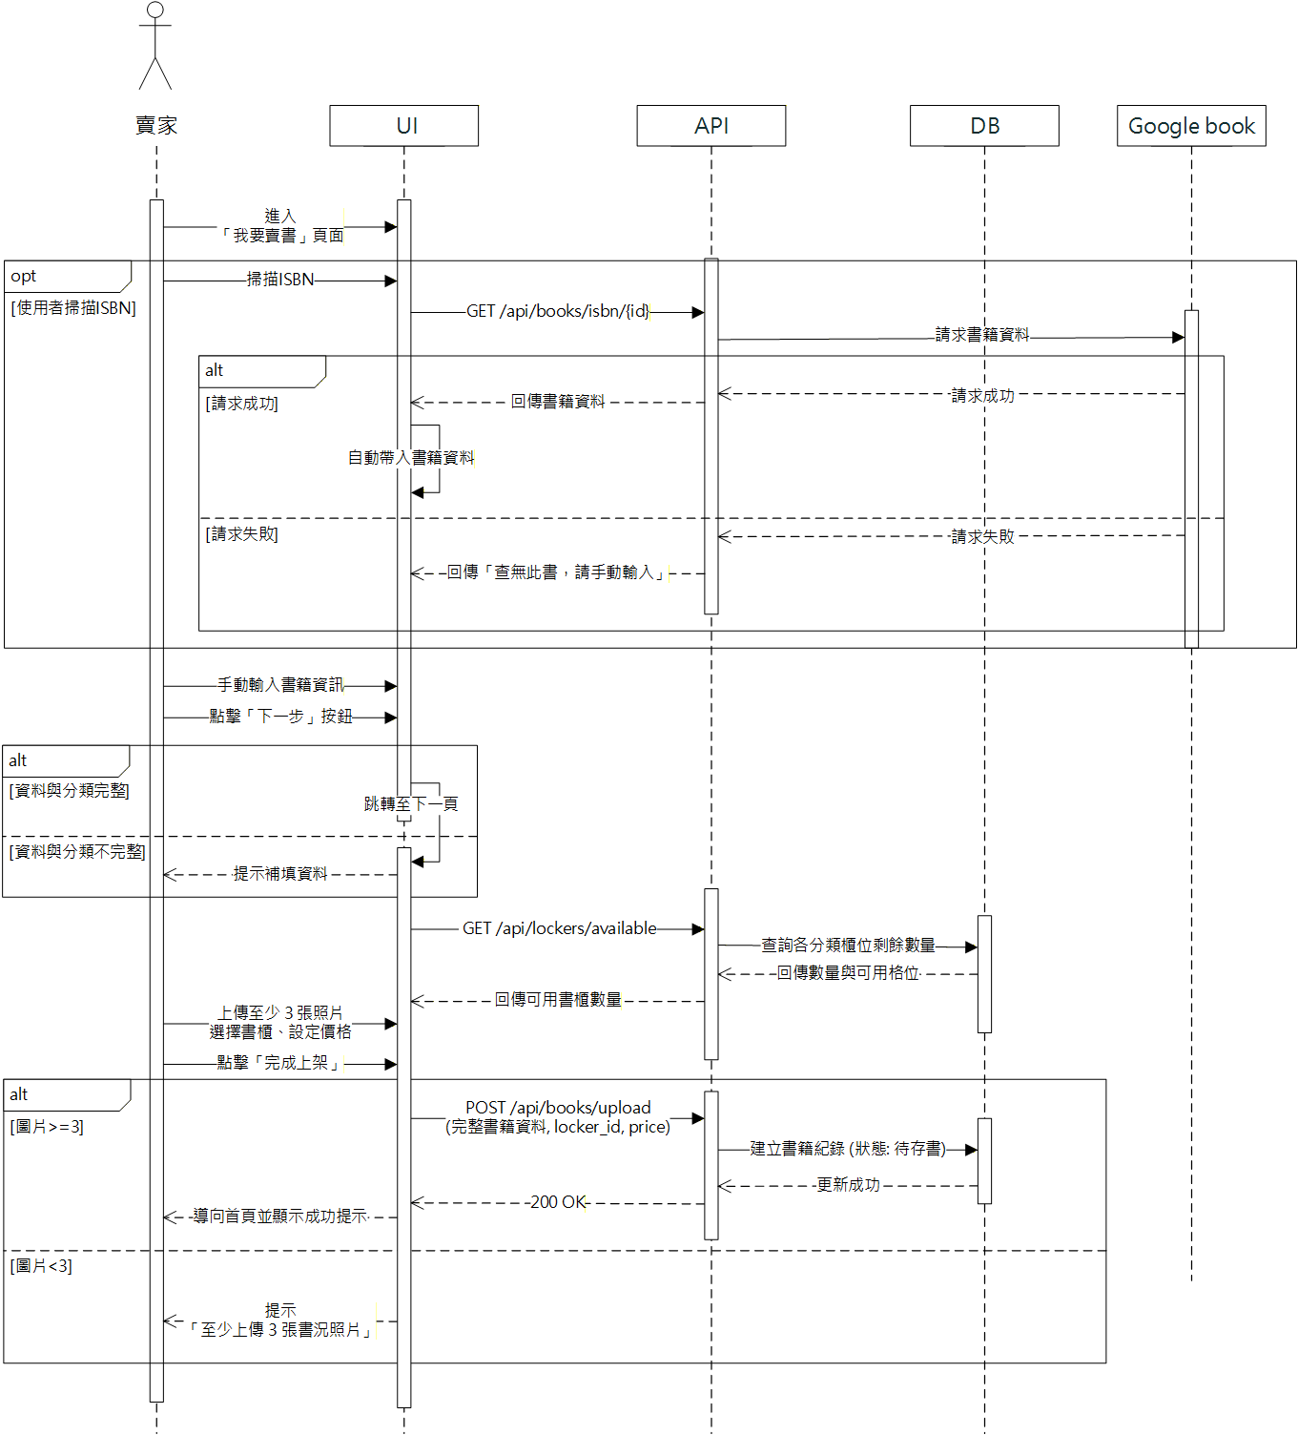
圖 6-1-1 上架書籍之循序圖
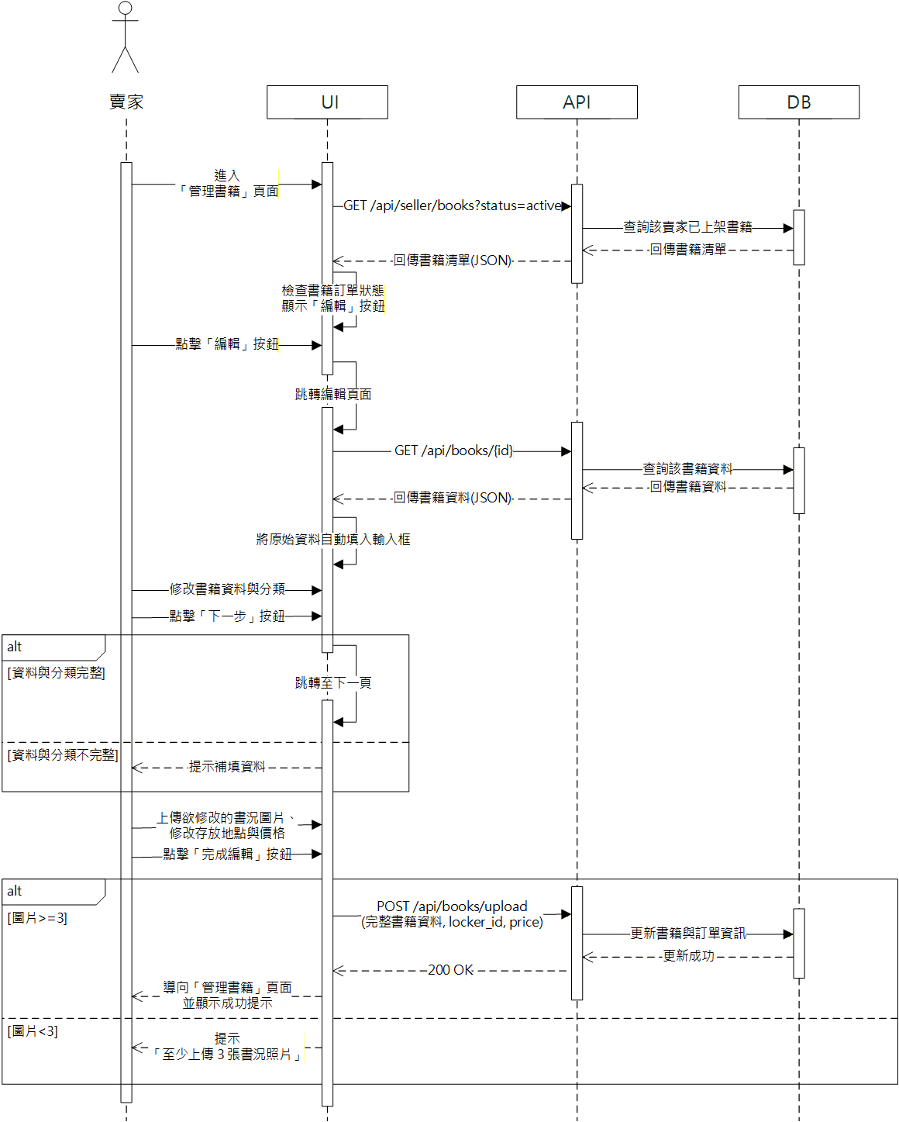
圖 6-1-2 編輯書籍之循序圖
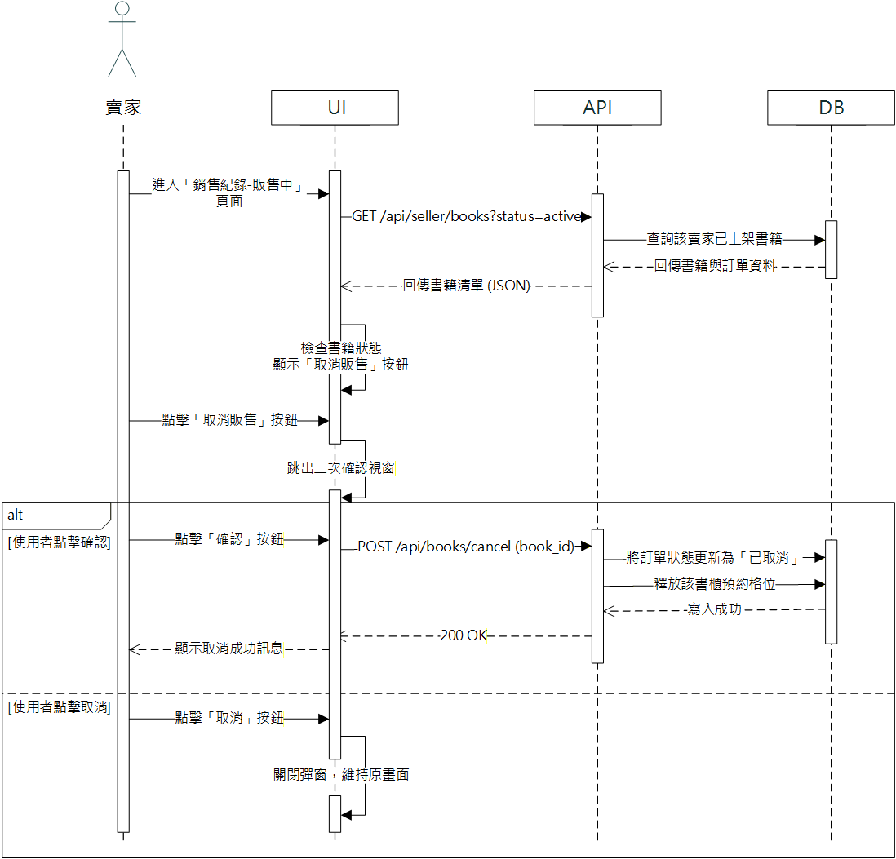
圖 6-1-3 取消販售書籍之循序圖
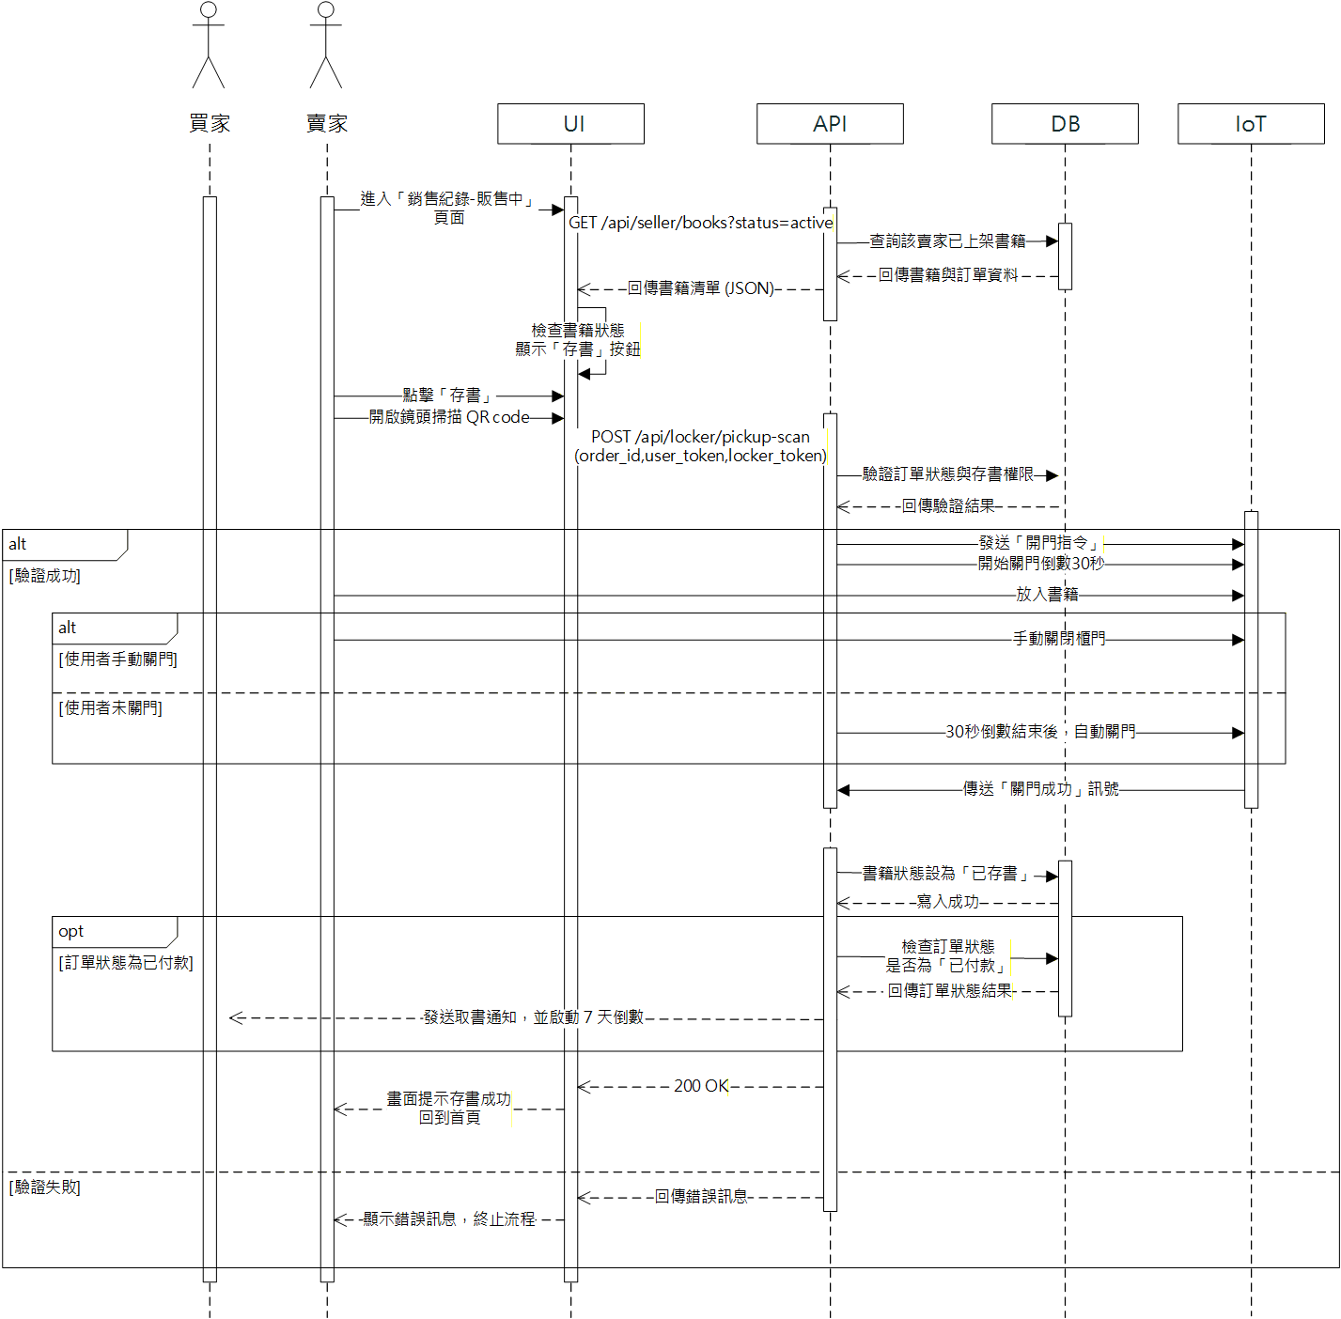
圖 6-1-4 實體書櫃存書之循序圖
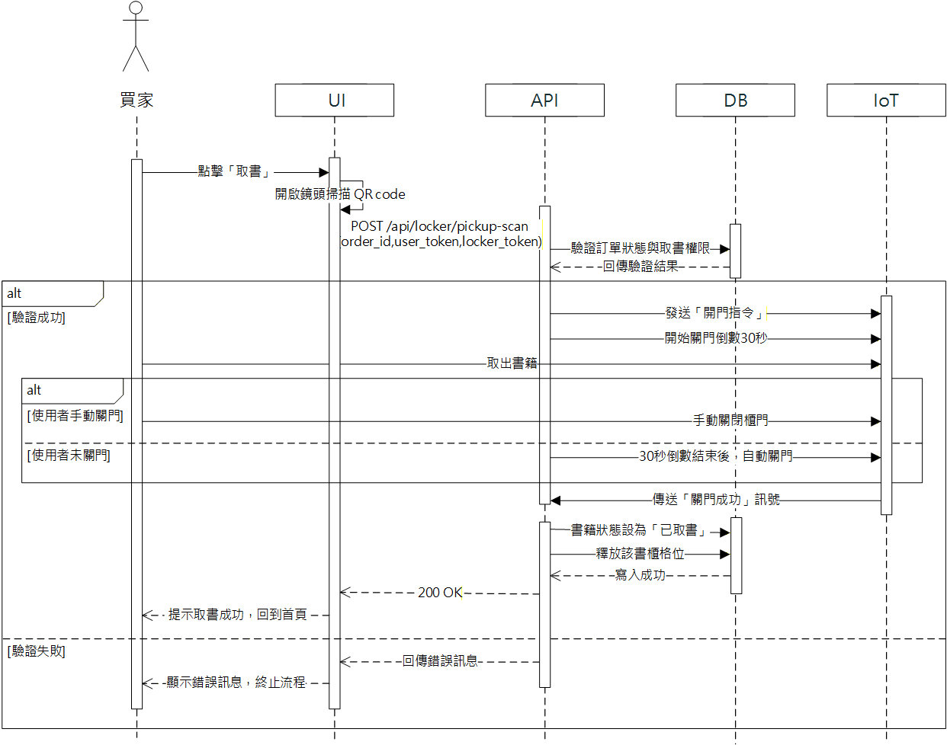
圖 6-1-5 實體書櫃取書之循序圖
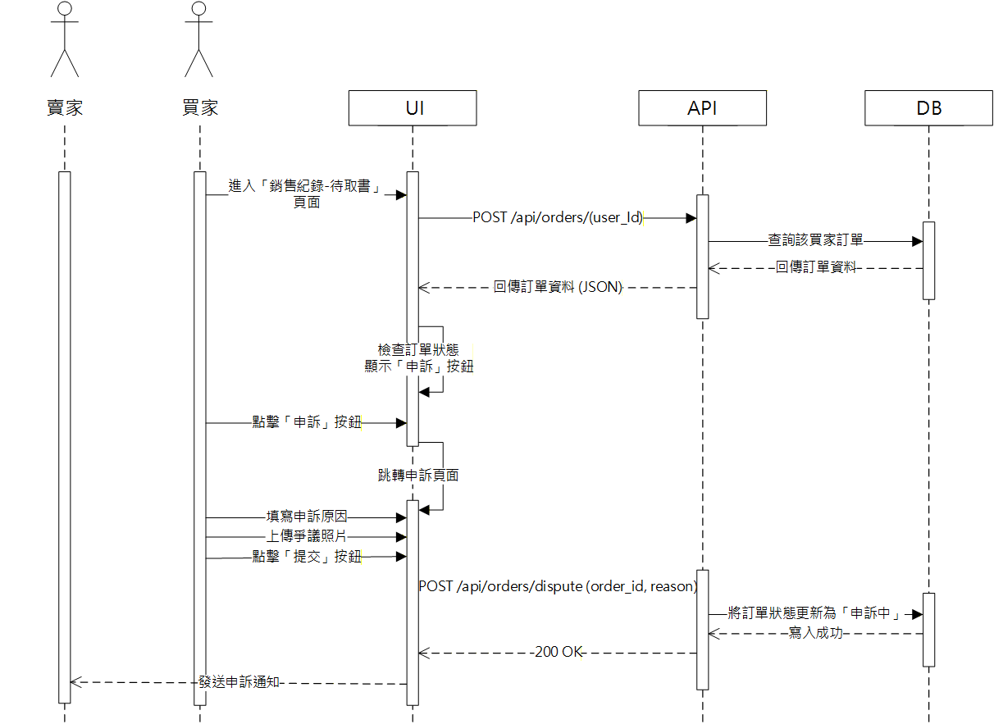
圖 6-1-6 確認訂單之循序圖
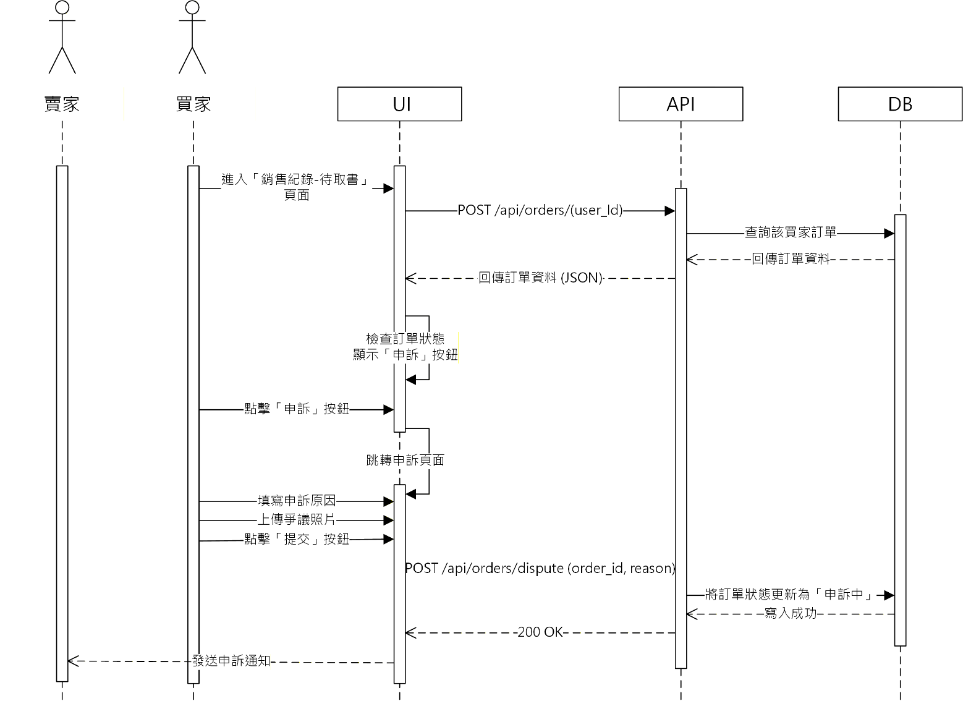
圖 6-1-7 書籍申訴之循序圖

